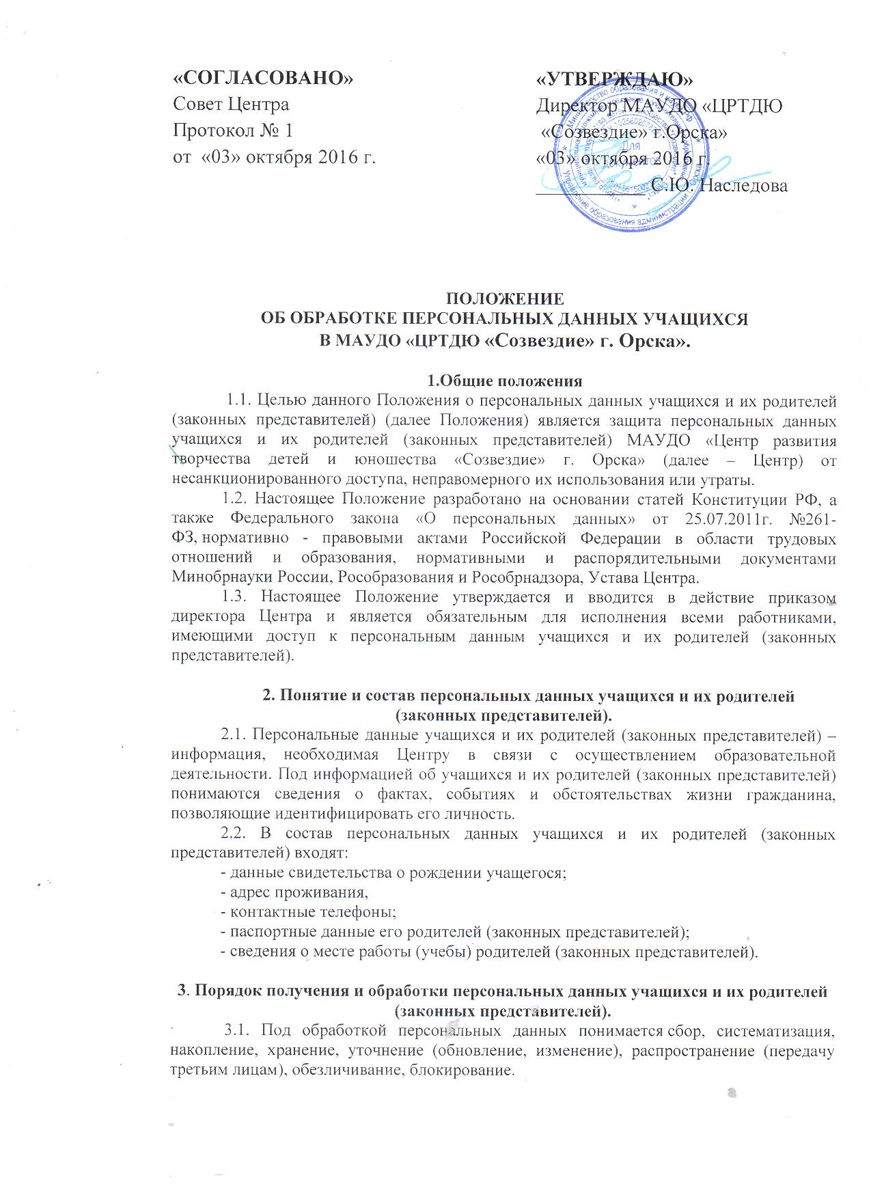

«Согласовано»  Совет Центра  Протокол № 1  от «03» октября 2016 г. | «УТВЕРЖДАЮ»  Директор МАУДО «ЦРТДЮ  «Созвездие» г.Орска»  «03» октября 2016 г.  ___________ С.Ю. Наследова

ПОЛОЖЕНИЕ
ОБ ОБРАБОТКЕ ПЕРСОНАЛЬНЫХ ДАННЫХ УЧАЩИХСЯ
В МАУДО «ЦРТДЮ «Созвездие» г. Орска».

1.Общие положения
1.1. Целью данного Положения о персональных данных учащихся и их родителей (законных представителей) (далее Положения) является защита персональных данных учащихся и их родителей (законных представителей) МАУДО «Центр развития творчества детей и юношества «Созвездие» г. Орска» (далее – Центр) от несанкционированного доступа, неправомерного их использования или утраты.
1.2. Настоящее Положение разработано на основании статей Конституции РФ, а также Федерального закона «О персональных данных» от 25.07.2011г. №261-ФЗ, нормативно - правовыми актами Российской Федерации в области трудовых отношений и образования, нормативными и распорядительными документами Минобрнауки России, Рособразования и Рособрнадзора, Устава Центра.
1.3. Настоящее Положение утверждается и вводится в действие приказом директора Центра и является обязательным для исполнения всеми работниками, имеющими доступ к персональным данным учащихся и их родителей (законных представителей).

2. Понятие и состав персональных данных учащихся и их родителей (законных представителей).
2.1. Персональные данные учащихся и их родителей (законных представителей) – информация, необходимая Центру в связи с осуществлением образовательной деятельности. Под информацией об учащихся и их родителей (законных представителей) понимаются сведения о фактах, событиях и обстоятельствах жизни гражданина, позволяющие идентифицировать его личность.
2.2. В состав персональных данных учащихся и их родителей (законных представителей) входят:
- данные свидетельства о рождении учащегося;
- адрес проживания,
- контактные телефоны;
- паспортные данные его родителей (законных представителей);
- сведения о месте работы (учебы) родителей (законных представителей).

3. Порядок получения и обработки персональных данных учащихся и их родителей (законных представителей).
3.1. Под обработкой персональных данных понимается сбор, систематизация, накопление, хранение, уточнение (обновление, изменение), распространение (передачу третьим лицам), обезличивание, блокирование.
3.2. В целях обеспечения прав и свобод человека и гражданина при обработке персональных данных обязаны соблюдать следующие общие требования:
- обработка персональных данных может осуществляться исключительно в целях обеспечения соблюдения законов и иных нормативных правовых актов, регламентирующих образовательную деятельность Центра;
- получение персональных данных осуществляется путем представления лично их родителем (законным представителем) учащегося.
3.3. Родитель (законный представитель) учащегося обязан предоставлять Центру достоверные сведения о себе, своем ребенке и своевременно сообщать об изменении этих персональных данных.
3.4. Центр имеет право проверять достоверность сведений, предоставленных родителем (законным представителем), сверяя данные с оригиналами предоставленных документов.
3.5. Центр не имеет права получать и обрабатывать персональные данные о политических, религиозных и иных убеждениях и частной жизни субъектов персональных данных, а также о членстве в общественных объединениях или профсоюзной деятельности субъектов персональных данных, за исключением случаев, предусмотренных Федеральным Законом.
3.6. К обработке, передаче и хранению персональных данных имеют доступ работники Центра, в чьи трудовые обязанности входит работа и использование этих сведений.
3.7. Использование персональных данных возможно только в соответствии с целями, определившими их получение. Персональные данные не могут быть использованы в целях причинения имущественного и морального вреда гражданам, затруднения реализации прав и свобод граждан Российской Федерации. Ограничение прав граждан Российской Федерации на основе использования информации об их социальном происхождении, о расовой, национальной, языковой, религиозной и партийной принадлежности запрещено и карается в соответствии с законодательством.
3.8. Передача персональных данных учащихся и их родителей (законных представителей) возможна только с согласия родителей (законных представителей) или в случаях, прямо предусмотренных законодательством.
3.9. При передаче персональных данных Центр должен соблюдать следующие требования:
- не должно сообщать эти данные третьей стороне без письменного согласия родителей (законных представителей), за исключением случаев, когда это необходимо в целях предупреждения угрозы жизни и здоровью субъекта персональных данных или в случаях, установленных Федеральным Законом;
- соблюдать режим секретности (конфиденциальности).
Данное положение не распространяется на обмен персональными данными в порядке, установленном Федеральными Законами;
- не запрашивать информацию о состоянии здоровья субъектов персональных данных, за исключением тех сведений, которые относятся к вопросу о возможности осуществления образовательного процесса;
3.10. Передача персональных данных от держателя или его представителей внешнему потребителю может допускаться в минимальных объемах и только в целях выполнения задач, соответствующих объективной причине сбора этих данных.
3.11. Все меры обеспечения безопасности при сборе, обработке и хранении персональных данных распространяются как на бумажные, так и на электронные (автоматизированные) носители информации.
3.12. Предоставление персональных данных государственным органам производится в соответствии с требованиями действующего законодательства и настоящим Положением.
3.13. Документы, содержащие персональные данные, могут быть отправлены через организацию федеральной почтовой связи. При этом должна быть обеспечена их конфиденциальность. Документы, содержащие персональные данные вкладываются в конверт, к нему прилагается сопроводительное письмо. На конверте делается надпись о том, что содержимое конверта является конфиденциальной информацией, и за незаконное ее разглашение законодательством предусмотрена ответственность. Далее, конверт с сопроводительным письмом вкладывается в другой конверт, на который наносятся только реквизиты, предусмотренные почтовыми правилами для заказных почтовых отправлений.

4. Доступ к персональным данным.
4.1. Внутренний доступ (доступ внутри организации) определяется перечнем лиц, имеющих доступ к персональным данным учащихся и их родителей (законных представителей).
4.2. Внешний доступ:
- к числу массовых потребителей персональных данных вне организации можно отнести государственные функциональные структуры: налоговые инспекции, правоохранительные органы, органы статистики, военкоматы, органы социального страхования, пенсионные фонды, подразделения муниципальных органов управления;
- надзорно-контрольные органы имеют доступ к информации только в сфере своей компетенции.

5. Угроза утраты персональных данных.
5.1. Под угрозой или опасностью утраты персональных данных понимается единичное или комплексное, реальное или потенциальное, активное или пассивное проявление злоумышленных возможностей внешних или внутренних источников угрозы создавать неблагоприятные события, оказывать дестабилизирующее воздействие на защищаемую информацию.
5.2. Риск угрозы любым информационным ресурсам создают стихийные бедствия, экстремальные ситуации, террористические действия, аварии технических средств и линий связи, другие объективные обстоятельства, а также заинтересованные и незаинтересованные в возникновении угрозы лица.
5.3. Защита персональных данных представляет собой предупреждение нарушения доступности, целостности, достоверности и конфиденциальности персональных данных и обеспечение безопасности информации в процессе управленческой и производственной деятельности организации.
Для обеспечения внешней защиты персональных данных необходимо соблюдать ряд мер: порядок приема, учета и контроля деятельности посетителей; технические средства охраны, сигнализации; требования к защите информации при интервьюировании и собеседованиях.

6. Права, обязанности и ответственность субъекта персональных данных.
6.1. Родители (законные представители) учащихся должны быть ознакомлены с документами организации, устанавливающими порядок обработки персональных данных учащихся и их родителей (законных представителей), а также об их правах и обязанностях в этой области.
В целях защиты персональных данных родители (законные представители) имеют право:
- требовать исключения или исправления неверных или неполных персональных данных;
- на свободный бесплатный доступ к своим персональным данным, включая право на получение копий любой записи, содержащей персональные данные;
- определять своих представителей для защиты своих персональных данных;
- на сохранение и защиту своей личной и семейной тайны.
6.2. Родители (законные представители) учащихся обязаны передавать Центру комплекс достоверных, документированных персональных данных, состав которых установлен нормативными и распорядительными документами и своевременно сообщать об изменении своих персональных данных.
6.3. При подаче заявления для поступления в Центр, родители (законные представители) учащихся обязаны дать письменное согласие на обработку персональных данных (Приложение 1).
6.4. Родители (законные представители) учащихся ставят Центр в известность об изменении фамилии, имени, отчества, адреса проживания, контактных телефонов.
6.5. В целях защиты частной жизни, личной и семейной тайны родители (законные представители) учащихся не должны отказываться от своего права на обработку персональных данных только с их согласия, поскольку это может повлечь причинение морального, материального вреда.

7. Права, обязанности и ответственность оператора персональных данных.
7.1. Персональная ответственность - одно из главных требований к организации функционирования системы защиты персональной информации и обязательное условие обеспечения эффективности этой системы.
7.2. Юридические и физические лица, в соответствии со своими полномочиями владеющие информацией о гражданах, получающие и использующие ее, несут ответственность в соответствии с законодательством Российской Федерации за нарушение режима защиты, обработки и порядка использования этой информации.
7.3. Руководитель, разрешающий доступ сотрудника к документу, содержащему персональные сведения учащихся и их родителей (законных представителей), несет персональную ответственность за данное разрешение.
7.4. Каждый сотрудник Центра, получающий для работы документ, содержащий персональные данные, несет единоличную ответственность за сохранность носителя и конфиденциальность информации.
7.5. Работник Центра, имеющий доступ к персональным данным в связи с исполнением трудовых обязанностей:
- обеспечивает хранение информации, исключающее доступ к ней третьих лиц;
- при уходе в отпуск, служебной командировке и иных случаях длительного отсутствия работника на своем рабочем месте, обеспечение безопасности хранения информации передается ответственному, назначенному приказом директора Центра;
- при увольнении сотрудника, имеющего доступ к персональным данным, эти документы и иные носители, передаются другому работнику, имеющему доступ к персональным данным.
7.6. Передача (обмен и т.д.) персональных данных между подразделениями Центра осуществляется только между сотрудниками, имеющими доступ к персональным данным учащихся и их родителей (законных представителей).
7.7. Лица, виновные в нарушении норм, регулирующих получение, обработку и защиту персональных данных, несут дисциплинарную, административную, гражданско - правовую или уголовную ответственность в соответствии с Федеральными Законами.
7.8. Неправомерность деятельности органов государственной власти и организаций по сбору и использованию персональных данных может быть установлена в судебном порядке.
7.9. Центр обязан сообщить родителям (законным представителям) учащихся о целях, способах и источниках получения персональных данных, а также о характере подлежащих получению персональных данных и возможных последствиях отказа родителей (законных представителей) дать письменное согласие на их получение.

Приложение 1.
СОГЛАСИЕ
ЗАКОННОГО ПРЕДСТАВИТЕЛЯ НА ОБРАБОТКУ ПЕРСОНАЛЬНЫХ ДАННЫХ НЕСОВЕРШЕННОЛЕТНЕГО РЕБЕНКА.

Я,___________________________________________________________________________ ,
(Ф.И.О)
________________________________серия______№_________ выдан(о)________________
(вид документа, удостоверяющего личность)
_____________________________________________________________________________
(когда и кем)
проживающий(ая) по адресу:____________________________________________________,
как законный представитель_____________________________________________________
(фамилия, имя ребенка)
на основании свидетельства о рождении__________________________________________,
выданного ЗАГС_______________________________________________________________
(дата)
настоящим даю свое согласие на обработку следующих персональных данных моего несовершеннолетнего ребенка в МАУДО «Центр развития творчества детей и юношества «Созвездие» г. Орска»:
- данные свидетельства о рождении;
- паспортные данные;
- адрес проживания;
- номера телефонов (домашний, мобильный).
Я даю согласие на использование персональных данных моего несовершеннолетнего ребенка в целях:
- обеспечения учебного процесса;
- ведения статистики (только при условии обезличивания персональных данных).
Настоящее Согласие предоставляется на использование персональных данных моего несовершеннолетнего ребенка, включая сбор, систематизацию, накопление, хранение, уточнение (обновление, изменение), распространение (передачу третьим лицам), обезличивание, блокирование.
МАУДО «Центр развития творчества детей и юношества «Созвездие» г. Орска» гарантирует, что обработка персональных данных осуществляется в соответствии с действующим законодательством РФ.
Я проинформирован (а), что МАУДО «Центр развития творчества детей и юношества «Созвездие» г. Орска» будет обрабатывать персональные данные как неавтоматизированным, так и автоматизированным способом обработки.
Данное Согласие действует до достижения целей обработки персональных данных моего несовершеннолетнего ребенка _____________________________________________
(фамилия, имя ребенка)
в МАУДО «Центр развития творчества детей и юношества «Созвездие» г. Орска».
Согласие может быть отозвано по моему письменному заявлению.
Я подтверждаю, что, давая такое Согласие, я действую по собственной воле и в интересах моего несовершеннолетнего ребенка.

«_______»_______________20_____г. ______________/_______________________/
(дата подписания документа) (подпись) (расшифровка)

СОГЛАСИЕ
УЧАЩЕГОСЯ (18 ЛЕТ И СТАРШЕ) НА ОБРАБОТКУ СВОИХ ПЕРСОНАЛЬНЫХ ДАННЫХ.

Я,___________________________________________________________________________ ,
(Ф.И.О)
________________________________серия______№_________ выдан(о)________________
(вид документа, удостоверяющего личность)
_____________________________________________________________________________
(когда и кем)
проживающий(ая) по адресу:____________________________________________________,
настоящим даю свое согласие на обработку следующих моих персональных данных в МАУДО «Центр развития творчества детей и юношества «Созвездие» г. Орска»:
- паспортные данные;
- адрес проживания;
- номера телефонов (домашний, мобильный).
Я даю согласие на использование моих персональных данных в целях:
- обеспечения учебного процесса;
- ведения статистики (только при условии обезличивания персональных данных).
Настоящее Согласие предоставляется на использование моих персональных данных включая сбор, систематизацию, накопление, хранение, уточнение (обновление, изменение), распространение (передачу третьим лицам), обезличивание, блокирование.
МАУДО «Центр развития творчества детей и юношества «Созвездие» г. Орска» гарантирует, что обработка персональных данных осуществляется в соответствии с действующим законодательством РФ.
Я проинформирован (а), что МАУДО «Центр развития творчества детей и юношества «Созвездие» г. Орска» будет обрабатывать мои персональные данные как неавтоматизированным, так и автоматизированным способом обработки.
Данное Согласие действует до достижения целей обработки моих персональных
в МАУДО «Центр развития творчества детей и юношества «Созвездие» г. Орска».
Согласие может быть отозвано по моему письменному заявлению.
Я подтверждаю, что, давая такое Согласие, я действую по собственной воле и в своих интересах.

«_______»_______________20_____г. ______________/_______________________/
(дата подписания документа) (подпись) (расшифровка)

